1. Buat Tabel

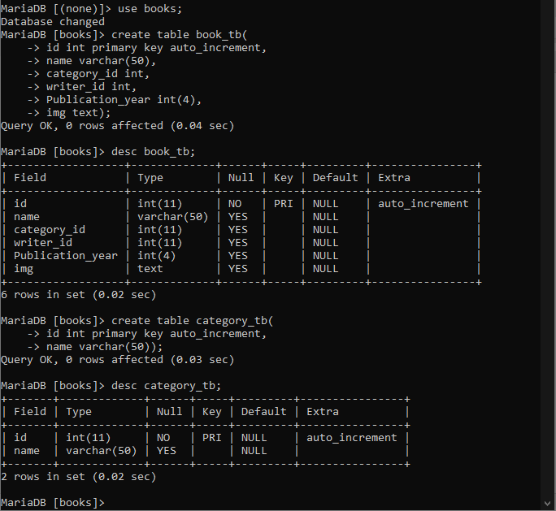

1. Buat tabel penulis

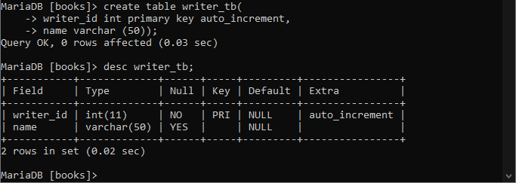

1. Tampil data tabel buku

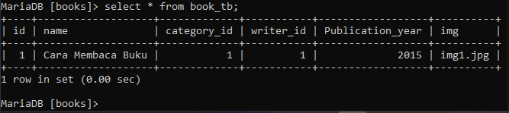

1. 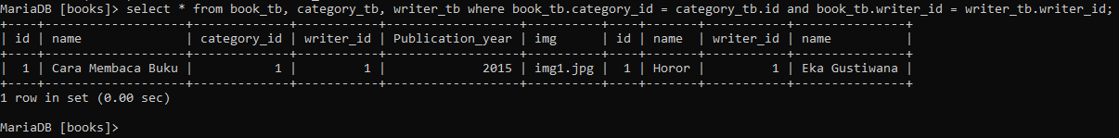Tampil data book_tb, category_tb, writer_tb
2. Relasi



1. Tampil data penulis

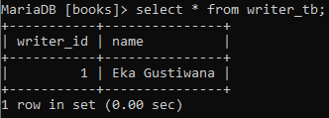

1. Post data

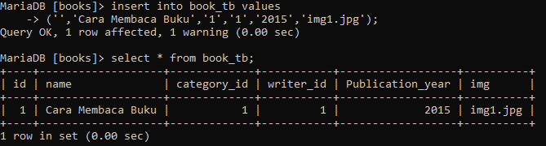

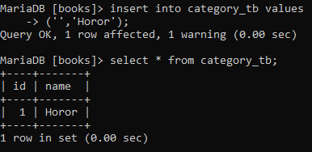

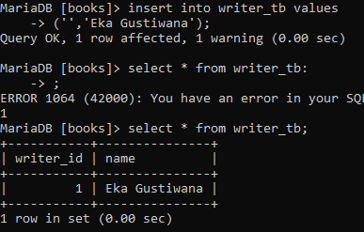

1. asjdlkasjdkl